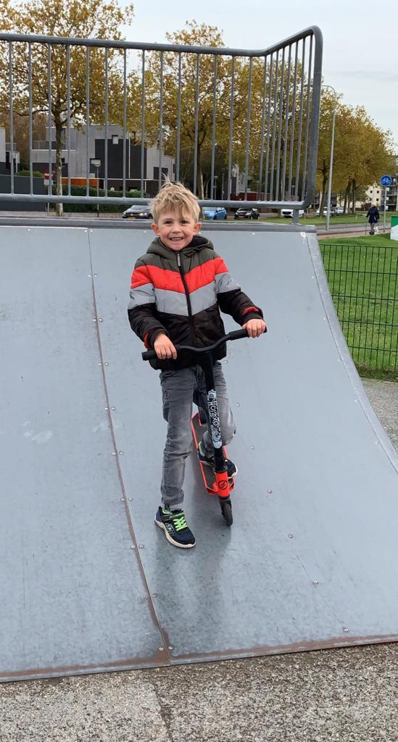

Foto 1:
We gingen naar buiten. We zijn eerst, lopend (mijn broertje op zijn step) naar de speeltuin geweest. Daarna gingen we naar de skatebaan. Daar zijn we niet heel lang geweest, maar mij broertje ging hier even steppen. Na de skatebaan gingen we weer naar huis.
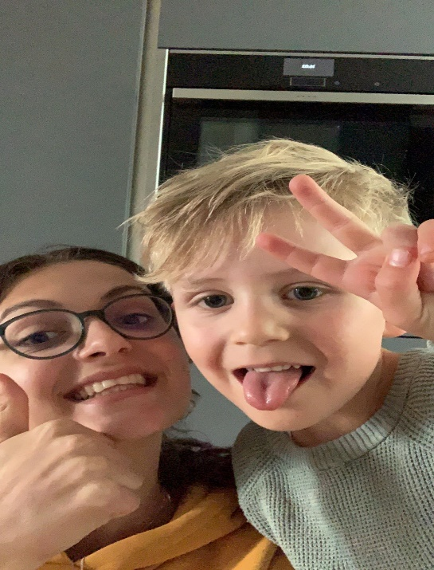

Foto 2:
Toen we weer thuis waren, hebben we even wat gegeten. Ook hebben we tv gekeken en spelletjes gedaan. Het spelletje wat we hebben gedaan is het spel: Wat ben ik? Later in de middag, heb ik nog wat lekker op tafel gezet en hebben we nog wat tv gekeken. Als avondeten hebben we patat gegeten.

